Выставка ко дню рождения академика А.А. Харкевича (03.02.1904-30.03.1965).
Избранные документы и книги
Приглашаем 06 февраля 2023 г. в 14:00 на открытие выставки ко дню рождения академика А.А. Харкевича, чье имя носит Институт проблем передачи информации.
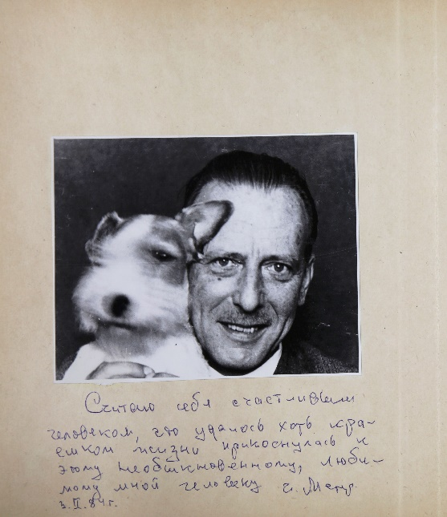
В экспозиции будут представлены избранные архивные документы, принадлежавшие А.А. Харкевичу, и научные издания его авторства и зарубежных ученых, работавших в области связи, информатики и кибернетики.
Цель выставки – привлечь внимание к научному наследию А.А. Харкевича в преддверии его 120-летнего юбилея в будущем году. Экспозиция специально сфокусирована на материале небольшого объема, который тем не менее представляет исторический и научный интерес. Это приглашение к дальнейшей работе над подготовкой к масштабной выставке в год юбилея.
Экспозиция содержит и виртуальную часть, которую можно увидеть из любой точки мира. Это цифровые копии фотоальбома А.А. Харкевича и конспекта, который он написал, работая с диссертацией В.А. Котельникова.

Отсканированная версия конспекта впервые доступна широкой аудитории. Цифровые изображения из фотоальбома представлены в новом виде. Они содержат не только снимки, но и памятные надписи коллег, работавших с А.А. Харкевичем. Все материалы были оцифрованы на профессиональном оборудовании. Помощь в реализации этой задачи любезно оказало руководство БЕН РАН и сотрудники отдела электронных фондов.

Место: библиотека-отдел БЕН РАН в ИППИ РАН по адресу: Бол. Каретный пер., д. 19/1.

Доступ к оцифрованным материалам:

Выставка продлится с 06 февраля по 31 марта. Часы работы:
пн-чт с 12.00 до 18.00 часов, пт с 12.00 до 16.00
кроме последней пятницы месяца
Тел. для справок: (495) 699 8773
Электронная почта: lavrova@benran.ru
Вход свободный

